
三年级数学下期第13周周末练习题
做题要认真读题，做完仔细检查哦！
班级 姓名 家长签字
一．填空题
1、常用的面积单位有（ ）、（ ）、（ ）。
2、边长为1厘米的正方形的面积是（ ）。 边长为（ ）的正方形的面积是1平方米。边长为1分米的正方形的面积是（ ）。
3、长方形的周长=（ ）;长方形的面积=（ ）
正方形的周长=（ ）；正方形的面积=（ ）。
4、在（ ）里填上合适的质量单位。（吨、千克、克）
一卡车货物重5（ ） 一只小狗重约14（ ） 铅笔盒长20（ ） 一张毛巾的宽是3（ ） 一根跳绳长约2（ ） 教室门的面积是2（ ）
一间卧室的面积约是22（ ） 一张毛巾的面积约是8（ ） 一颗糖重6( )
5、 1吨＝（ ）千克 １千克＝（ ）克 4000克=（ ）千克
（ ）t=( )kg 1米=（ ）分米=（ ）厘米
1平方米=（ ）平方分米 1平方分米=（ ）平方厘米
$\frac{3}{5}$6、的分母是（ ），分子是（ ），读作（ ），十六分之七写作（ ）。
7、用分数表示下面涂色的部分。
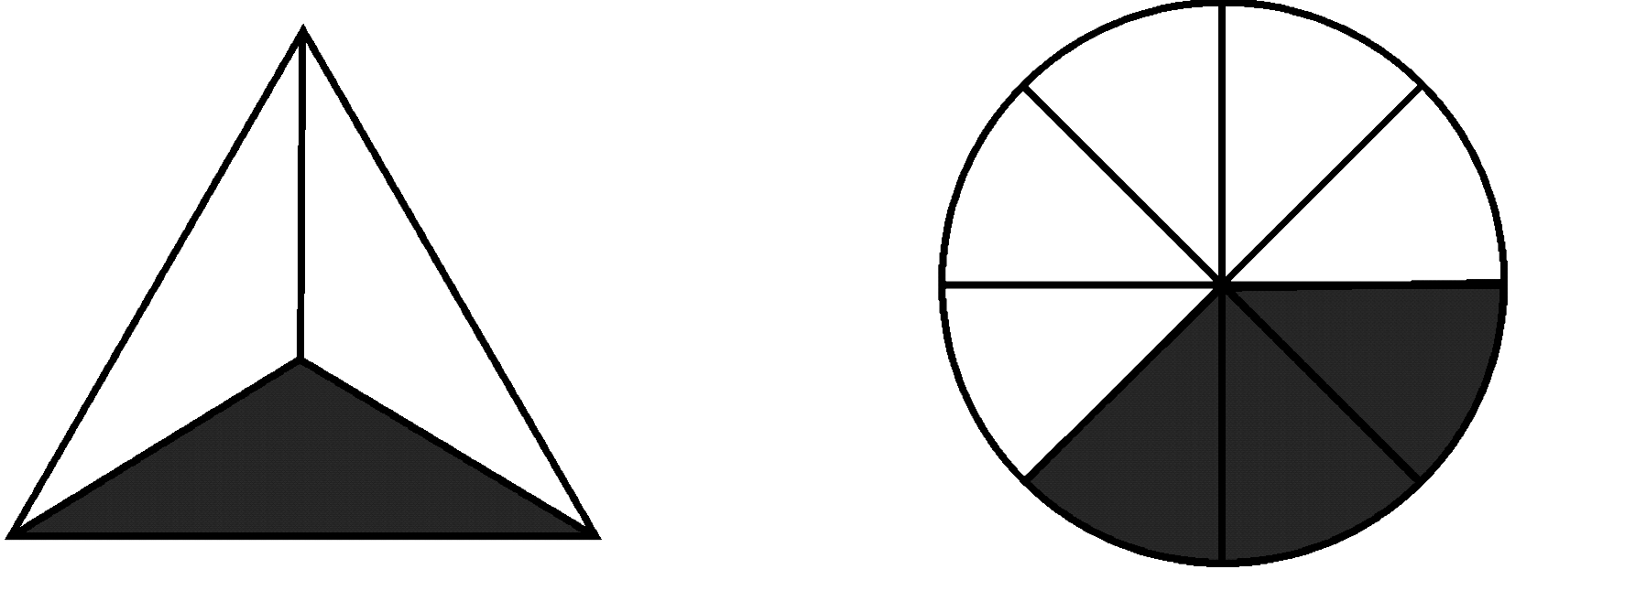
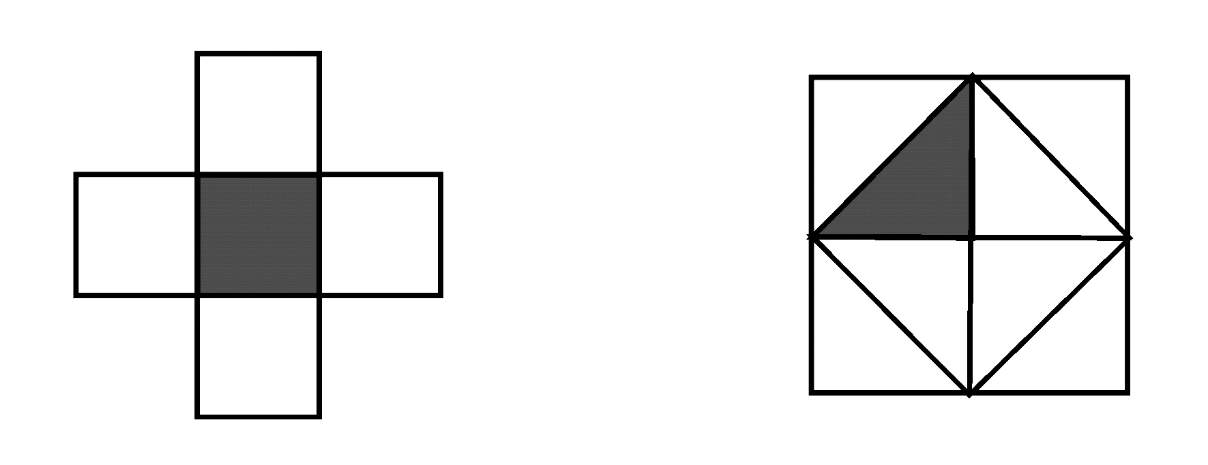

$\frac{( )}{( )}$（ ） （ ） （ ） （ ） （ ） （ ）
- 把一张长方形纸，对折后再展开，这张纸被平均分成了（ ）份，每一份占这张纸的
二、判断题。
1、边长为4厘米的长方形，它的周长和面积相等。 （ ）
2、两个周长相等的长方形，它们的面积也一定相等。 （ ）
3、两个长方形的周长都是20分米，它们的长和宽一定一样。 （ ）
4、1千克铁比1千克棉花重。 ( )
三、解决问题。
1、两个如下图的长方形拼成一个新的长方形，有几种拼法，拼出的长方形的周长和面积分别是多少？请你画一画，算一算。
7cm
方法一： 方法二：
14cm
周长： 周长：

面积： 面积：

2、一个正方形的周长是64米，它的边长是多少米？它的面积是多少平方米？

3、一张长方形彩纸，长是28分米，宽是17分米，最多能剪边长为4分米的正方形卡片多少张？画一画，想一想。

4、有一个长方形的游泳池，长25米，长比宽多6米，这个游泳池的周长是多少？面积是多少？

5、下图是用一根铁丝围成的长方形，将这铁丝围成一个最大的正方形，这个正方形的面积是多少？
6dm
4dm

[思维训练]
1、张老师、王老师和李老师三位老师，其中一位老师教美术，一位老师教音乐，一位老师教书法。已知：
（1）张老师比教音乐的老师年龄大；
（2）王老师比教美术的老师年龄小；
（3）教美术的老师比李老师年龄小。
问：三位老师各教什么课？

答：
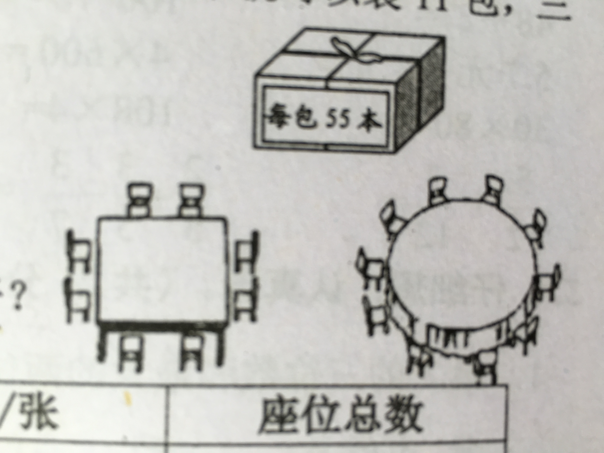
2、有36位客人用餐，有两种桌子可供选择（如下图）。可以怎样安排桌子，最省钱？
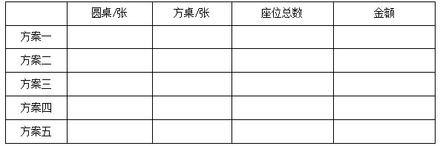
圆桌：可坐10人
每桌450元
方桌：可坐8人
每桌400元

